# Содержание

|  |  |
| --- | --- |
| Введение | 3 |
| Цели и задачи внедрения информационной системы | 4 |
| Классификация информационных систем | 6 |
| Требования к информационной системе | 9 |
| Проектирование и создание информационных систем | 10 |
| Внедрение информационных систем | 13 |
| Традиционный подход | 14 |
| Инновационный подход | 16 |
| Оценка эффективности | 18 |
| Опыт использования информационных систем | 19 |
| Список использованной литературы | 21 |
|  |  |

# Введение

Мы постоянно слышим о том, что российские предприятия не могут конкурировать с западными производителями, что у нас не настолько развиты технологии, и что качество российской продукции слишком уступает зарубежным аналогам. Проблема в том, что российские управленцы стали сталкиваться, по крайней мере, с двумя проблемами в управлении:

* выясняется, что показатели и процедуры, которые ранее использовались для анализа и планирования деятельности предприятия (например, объем произведенной продукции) не позволяют успешно конкурировать;
* появление конкурентов не только начинает препятствовать получению привычной сверхприбыли, но иногда сводит ее до нуля.

Важнейшим фактором успешной деятельности предприятия является умение его руководства чувствовать рынок и ориентироваться на него. Две основные задачи стоят перед любой компанией: позаботиться о себе и видеть окружающую действительность. "Позаботиться о себе" - значит навести порядок в технологиях деятельности, процедурах документооборота, организационно-штатной структуре. Все начинают понимать, что нужно менять систему управления, снижать издержки и эффективно управлять финансами. Вопрос в том, как это сделать? Как подсчитать истинную себестоимость вида продукции, как спланировать закупки материалов при имеющихся запасах, какие процессы совершенствовать в первую очередь. Одним из механизмов решения задачи наведения порядка является постановка на предприятии методологии управленческого учета, применение которого даст ответы на вопросы что, где, когда, как, почему, сколько, в чем причина и т.д. Результатом будет являться повышение внутренней эффективности предприятия. Однако, успешная внутренняя жизнь предприятия - это необходимое, но не достаточное условие выживания, а тем более для занятия ведущих позиций на рынке. Чтобы повысить внешнюю эффективность, следует адаптироваться к требованиям окружающего мира, потребностям рынка, научиться управлять поставщиками и заказчиками. Способность правильно и своевременно реагировать на внешнюю среду дает стратегическое мышление.

В последнее время отчетливо проявляется стремление перехода компаний от детального управления внутренней деятельностью к управлению заказчиками и поставщиками. Конкурентоспособность компании все больше зависит от способности создавать и углублять взаимоотношения с другими компаниями (партнерами, конкурентами, заказчиками или поставщиками). Причинами этого являются:

* расширение экономического пространства, на котором функционируют предприятия;
* появление нового стратегического ресурса - информации;
* необходимость учитывать фактор времени.

# Цели и Задачи информационной системы

Предприятие – это единый организм, и улучшение чего-либо одного может привести к малейшему сдвигу в сторону успеха в лучшем случае, либо к снижению общих показателей в худшем. Руководителям, а в особенности руководителям финансовых отделов, необходимо принимать комплексные решения, касающиеся всего предприятия. А загруженность решением оперативных задач еще более усложняет процесс управления.

Для упрощения управления, прежде всего финансового, необходимо иметь эффективную систему управления предприятием, включающую систему менеджмента качества, и информационную систему их поддержки. Что может дать внедрение информационной системы?

* снижение общих затрат предприятия в цепи поставок (при закупках),
* повышение скорости товарооборота,
* сокращение излишков товарных запасов до минимума,
* увеличение и усложнение ассортимента продукции,
* улучшение качества продукции,
* выполнение заказов в срок и повышение общего качества обслуживания заказчиков,

Основными целями автоматизации деятельности предприятия являются:

* Сбор, обработка, хранение и представление данных о деятельности организации и внешней среде в виде, удобном для финансового и любого другого анализа и использования при принятии управленческих решений.
* Автоматизация выполнения бизнес операций (технологических операций), составляющих целевую деятельность предприятия.
* Автоматизация процессов, обеспечивающих выполнение основной деятельности.

Для того, чтобы реально оценить эффективность системы, очень важно понимать какие задачи может решать правильно разработанная информационная система:

* *Планирование производственной деятельности*. Составление производственных планов различного уровня, - от стратегических до оперативных, - и проверка возможности их исполнения в соответствии с состоянием производственных мощностей и людских ресурсов. Степень детализации планов различного уровня различна - от набора продукции для решения задач стратегического планирования до конкретных материалов или производственных операций для оперативного управления производством;
* *Управление закупками, запасами, продажами*. Это автоматизация процессов планирования и учета для задач снабжения (материально-технического обеспечения) производства, сбыта готовой продукции и управления складскими запасами;
* *Управление финансами*. Как правило, это ведение бухгалтерии, расчеты с дебиторами и кредиторами, учет основных средств, управление наличными средствами и планирование финансовой деятельности;
* *Управление персоналом*. В подсистеме управления персоналом реализованы все основные потребности работы с кадрами: найм и увольнение персонала, учет сведений о сотрудниках, планирование их карьерного роста, расчет заработной платы и учет рабочего времени. Рассмотрение персонала, как отдельного вида ресурса позволяет связать воедино кадровый потенциал предприятия и производственные планы, что также возможно при использовании информационной системы;
* *Управление затратами*. Сюда относится учет всех затрат предприятия и калькуляция себестоимости готовой продукции или услуг;
* *Управление проектами/программами*. Современная деятельность предприятия все больше рассматривается через призму реализации производственных проектов или программ, для которых может осуществляться отдельное планирование и учет;
* *Проектирование продукции и технологических процессов*. Информация о составе продукции, технологических маршрутах ее изготовления, разработка продукции в соответствии с требованиями клиентов, а также оценка затрат, которые понесет предприятие при выпуске такой продукции.

Как можно было заметить, информационные системы способны на многое. Но для получения эффективности при крупном капиталовложении при приобретении системы, следует правильно выбрать, какая именно система нужна. В данном случае, придерживаться принципа «чем больше функций, тем лучше» не стоит. Чем больше система «может», тем дороже она стоит и существует вероятность того, что будут использоваться далеко не все ее функциональные возможности, и она не окупит себя.

# классификация Информационных систем

Первые системы, которые были разработаны для решения задач управления на предприятии, в основном охватывали сферу складского или материального учета (**IC – Inventory Control**). Их появление связано с тем, что учет материалов (сырья, готовой продукции, товаров) с одной стороны является извечным источником различных проблем для руководителя предприятия, а с другой (на предприятии относительно крупного размера) одной из самых трудоемких областей, требующих к себе постоянного внимания. Основной «деятельностью» такой системы является *учет* материалов.

Следующий этап усовершенствования материального учета был ознаменован системами планирования производственных или материальных (в зависимости от направления деятельности организации) ресурсов. Эти системы, вошедшие в стандарт, а вернее два стандарта (**MRP – Material Requirements Planning** и **MRP II – Manufacturing Requirements Planning**), очень широко распространены на Западе и давно и успешно используются предприятиями, в первую очередь производственных отраслей. Основные принципы, которые легли в основу систем стандарта MRP, включают

* описание производственной деятельности как потока взаимосвязанных заказов;
* учет ограничения ресурсов при выполнении заказов;
* минимизацию производственных циклов и запасов;
* формирование заказов снабжения и производства на основе заказов реализации и производственных графиков.

Разумеется, есть и другие функции MRP: планирование цикла технологической обработки, планирование загрузки оборудования и т.д. На рис. 1 изображены процессы, которые реализуются при использовании такой системы:

**Рис. 1**

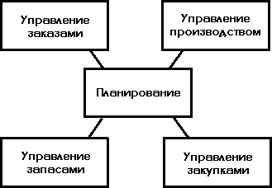

Следует отметить, что системы стандарта MRP решают проблему не столько учета, сколько *управления* материальными ресурсами предприятия.

Наиболее популярным на данный момент новым видом информационных систем являются системы стандарта **ERP - Enterprise Resource Planning**. ERP-системы в своей функциональности охватывают не только складской учет и управление материалами, что в полном объеме предоставляют вышеописанные системы, но добавляют к этому все остальные ресурсы предприятия, прежде всего денежные. То есть ERP-системы должны охватывать все сферы предприятия, непосредственно связанные с его деятельностью. В первую очередь, здесь имеются в виду производственные предприятия. Системы данного стандарта поддерживают осуществление основных как финансовых, так и управленческих функций. Например, в системах Baan[1] – это:

* финансы и бухгалтерия ,
* производство,
* сбыт (включая складской учет, торговлю и маркетинг),
* транспорт,
* сервис и обслуживание оборудования,
* управление проектами,
* а также единая управленческая панель – модуль Информационная Система Руководителя, на которой руководитель может видеть все основные подразделения и производственные показатели.

Главная задача систем ERP состоит в отслеживании текущего состояния дел на предприятии и сигнализации руководителям обо всех опасных изменениях в производственной деятельности. Процессы, которыми управляет информационная система стандарта ERP, изображены на рис. 2:

**Рис. 2**

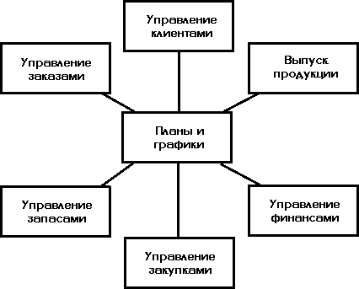

# требования к информационной системе

Информационная система, как и любой другой инструмент, должна иметь свои характеристики и требования, в соответствии с которыми можно было бы определить ее функциональность и эффективность. Разумеется, для каждого конкретного предприятия требования к информационной системе будут различными, так как должна учитываться специфика каждой организации. Несмотря на это, надлежит выделить несколько основных требований к системе, общих для всех «потребителей»:

1. *Локализация* информационной системы. В связи с тем, что наиболее крупными разработчиками информационных систем являются зарубежные компании, система должна быть приспособлена к пользованию российскими компаниями. Причем здесь имеется в виду локализация как функциональная (учет особенностей российского законодательства и систем расчетов), так и лингвистическая (система помощи и документация на русском языке).
2. Система должна обеспечивать надежную *защиту информации*, для чего необходимы парольное разграничении доступа, многоуровневая система защиты данных и т.д.
3. В случае внедрения системы на крупное предприятие со сложной организационной структурой, необходима реализация *удаленного доступа* для того, чтобы информацией могли пользоваться все структурные подразделения организации.
4. В силу влияния внешних и внутренних факторов (изменений направления бизнеса, изменения в законодательстве и т.п.), система должна быть *адаптивной*. Применимо к России, это качество системы должно рассматриваться более серьезно, так как у нас в стране изменения законодательства и правил учета происходят в несколько раз чаще, чем в странах со стабильной экономикой.
5. Необходима возможность *консолидации информации* на уровне предприятий (объединение информации филиалов, дочерних компаний и т.д.), на уровне отдельных задач, на уровне временных периодов.

Эти требования являются основными, но далеко не единственными критериями выбора корпоративной информационной системы для предприятия.

# Проектирование и создание информационной системы

Проектирование информационной системы является, пожалуй, самым важным элементом автоматизации деятельности предприятия. Правильно спроектировать систему означает обеспечить бόльшую часть успеха всего проекта автоматизации. Очень частой ошибкой является внедрение информационной системы при отсутствии какой-либо четко сформулированной системы управления. То есть выражение «создать систему правления» воспринимается как «внедрить нечто компьютерное». Нужно четко осознавать, что система управления первична, а уже создание информационной системы на ее основе, или, попросту говоря, ее реализация в компьютерном виде – вторична.

Многие компании верят в то, что одна только автоматизация приведет к улучшению финансово-экономической ситуации, и начинают усилия по реализации информационных систем непосредственно с автоматизации, пропуская критические шаги понимания и упрощения своих бизнес процессов. Но нередко эти процессы настолько неупорядочены, что в общем создают впечатление хаоса на предприятии. Как известно, автоматизировать хаос далеко не просто, если невозможно. Поэтому прежде чем создавать информационную систему следует пересмотреть систему управления в организации. Изменение бизнес процессов называют реинжинирингом (business processes reengineering). Так, для начала нужно упорядочить схему бизнес процессов и систему управления организации в целом:

* определиться с организационной штатной структурой,
* разработать механизм финансово-экономического управления компанией (в том числе определить центры ответственности),
* произвести выделение основных технологических потоков (процессов),
* разработать механизмы организационного управления технологическими потоками,
* на основании созданных механизмов управления сформировать технологию финансового анализа и управления деятельностью технологических потоков.

Если будут иметься вышеперечисленные технологии, будет значительно легче разработать информационную систему. Однако, часто приходится *упрощать* бизнес процессы на предприятии, для того, чтобы было проще описать их на языке компьютеров.

Организация – это набор правил и процедур. Информационная система это тоже набор правил и процедур, поэтому следует понимать какие инструкции и процедуры какими заменить. Не следует также забывать о человеческом факторе при создании информационной системы. Во-первых, именно людям придется работать с системой – одна работать она в любом случае не сможет. Во-вторых, служащие могут улучшить (или упростить) процессы, с которыми они ежедневно встречаются. Автоматизация должна происходить только после того, как служащие поймут процесс и примут решение о необходимости автоматизации.

После проведения формирования четкой системы управления, начинается непосредственно процесс проектирования информационной системы. Важно, чтобы в проектировании системы участвовали по возможности все сотрудники, которые будут с ней работать. Это позволит определить небольшие особенности и частные потребности в работе каждого отдела организации, поскольку только пользователи будущей системы лучше всего знают, что им нужно.

В проектировании информационной системы также должны участвовать ее разработчики, то есть те, кто будет ее создавать. К выбору разработчика информационной системы нужно подходить очень осторожно. Основными критериями в выборе разработчика являются опыт работы в области создания информационных систем, количество успешно внедренных данной компанией систем на российских предприятиях.

Финансовый менеджер и руководство предприятия должны относиться к автоматизации, как к проекту, то есть определить все стадии, характеристик, временные рамки и бюджет. Основными этапами работы над проектом по автоматизации являются:

1. Проведение обследования с целью описания бизнес процессов организации.
2. Разработка технического задания на систему автоматизации.
3. Разработка технического проекта системы.
4. Разработка системы (иногда называемая настройкой).
5. Различные стадии и этапы внедрения, опытной и промышленной эксплуатации.
6. Выполнение доработок в соответствии с изменившимися потребностями организации.

Результатом проектирования системы является строго формализованное описание как объекта ее автоматизации, так и ее самой. Этот документ должен содержать описание того, с какой информацией должна работать система, каким образом представляются в ней данные и по каким правилам она работает.

**внедрение информационной системы**

Эффективность автоматизации деятельности предприятия, наравне с правильным проектированием и созданием системы, зависит от способа ее внедрения в организационную структуру компании. Обусловлено это психологическими факторами - обычно наблюдается сопротивление сотрудников созданию и использованию системы. Кроме того, внедрение системы может длиться от 6 месяцев до 2-3 лет. За такой период могут произойти изменения внешних и внутренних факторов, влияющих на работу предприятия. Поэтому ожидания руководства по поводу результатов работы системы могут не оправдаться (так как они уже успеют измениться).

Существует несколько подходов к внедрению информационной системы в работу предприятия.[2] Для рассмотрения двух из них будет использоваться пример организации, имеющей три уровня иерархии: уровень исполнителей и два уровня управления (рис. 3).

## Рис. 3

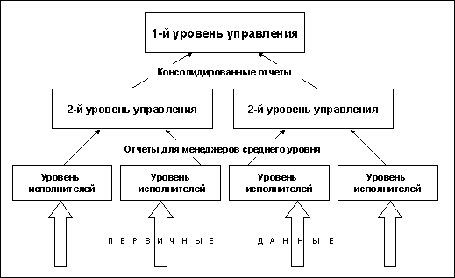

Традиционный подход

Данный подход к внедрению информационных систем для автоматизации деятельности компании организован по принципу «сверху вниз». Недостатки данного подхода известны: одним из самых существенных недостатков является то, что внедряемая в организации традиционная ("жесткая") система автоматизации позволяет получать результаты от работы системы в первую очередь исполнителям нижнего уровня (рис. 4).

Рис. 4. Первый этап горизонтальной автоматизации:

**автоматизация уровня исполнителей.**

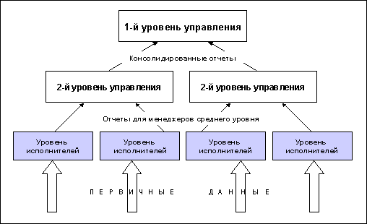

Только после завершения автоматизации всех бизнес операций на исполнительском уровне, менеджеры среднего уровня смогут начать получать полезные для них результаты работы системы (рис. 5).

**Рис. 5. Второй этап горизонтальной автоматизации: автоматизация уровня исполнителей и среднего звена управления.**

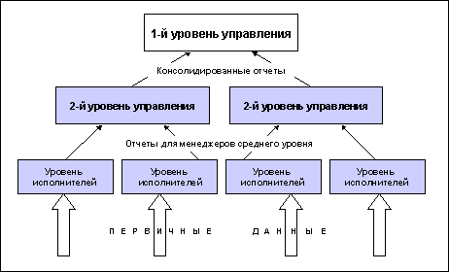

Для того, чтобы высшее руководство организации смогло получать из системы полную информацию (рис. 6), должно пройти много времени – несколько месяцев или даже лет.

Рис. 6. Завершение автоматизации всех иерархических уровней организации.

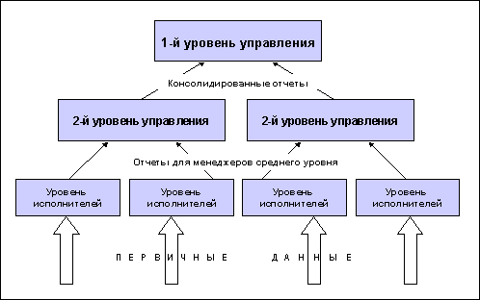

Как уже было сказано, часто к моменту окончания внедрения системы, потребности организации успевают измениться, что вызывает неудовлетворенность руководства организации полученными за долгое время и за большие деньги результатами. Систему приходится или дорабатывать под новые задачи организации или менять на более соответствующую текущим потребностям организации систему. Если при выборе новой системы снова используется традиционный подход, то нет гарантии, что новая система окажется лучше старой.

Инновационный подход

Второй подход к автоматизации деятельности предприятия основан на использовании адаптируемых инновационных систем – систем, “способных саморегулироваться в соответствии с изменениями внешних условий.”[3]

Эта особенность таких систем делает возможной “автономную” последовательную автоматизацию отдельных участков деятельности организации с постепенным "выращиванием" единой системы, охватывающей всю организацию.

Очевидно, что при автоматизации не всей организации, а небольшого участка, значительно снижается нагрузка на персонал и минимизируются неизбежные организационные и психологические проблемы внедрения. Система наращивается в соответствии с потребностями организации.

При этом важным качеством такой системы является то, что система обладает возможностью выращивания "сверху вниз", когда в первую очередь автоматизируется не деятельность исполнителей, а уровень подготовки и структурированного представления информации для руководства организации (рис. 7).

**Рис. 7. Первый этап: автоматизация верхних уровней управления.**

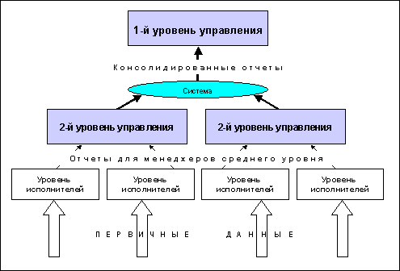

Использование адаптируемой системы предоставляет заказчику свободу выбора – автоматизировать деятельность своего предприятия традиционным образом снизу-вверх или отказаться от традиционного подхода к автоматизации и, сочетая организационные мероприятия и возможности системы автоматизации, начать получать первые реальные результаты от работы системы в первую очередь на верхнем уровне управления через 6-8 недель после начала работ (рис. 8).

### Рис. 8. Второй этап: создание единого информационного пространства

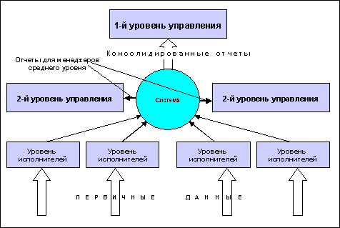

Установленная на первом этапе система позволяет осуществлять расширение возможностей пользователей. Это облегчает не только внедрение и адаптацию существующей системы к потребностям пользователей, но и обеспечивает возможность развития функций системы в перспективе при изменении и развитии потребностей предприятия.

При внедрении информационной системы не следует забывать об обучении работников предприятия использованию данной системы. На это может уйти много средств и времени, особенно если речь идет о государственном или бывшем государственном предприятии, где большую часть работников составляют люди старшего поколения, не знакомые с компьютерами вообще. Поэтому при определении бюджета и временных рамок проекта по внедрению информационной системы, нужно уделить внимание проблеме подготовки персонала к работе с системой.

# Оценка эффективности

Вопрос об оценке эффективности внедрения информационной системы является довольно важным вопросом, так как любые крупные затраты требуют обоснования, особенно со стороны руководителей организации.

Теоретически, можно провести полноценный проект, включающий в себя оценку (моделирование) ситуации “как есть”, оценку возможных при внедрении системы изменений “как будет”, сравнение обеих моделей и выявление результатов изменений с последующей финансовой оценкой. Такой проект был бы идеальным обоснованием вложения, но он весьма длителен и дорого стоит. Кроме того, для проведения такого проекта требуются очень высококвалифицированные специалисты по информационным системам для оценки последствий внедрения, поэтому без посторонней помощи такой проект провести практически невозможно.

В реальности, оценка результативности внедрения производится по “средним отраслевым показателям” (industry average). Типичные средние результаты внедрения[4]:

* 15-25% увеличение производительности
* 10-20% уменьшение складских запасов
* 20-50% сокращение сроков выполнения заказов

Значительно проще оценить эффективность проекта по внедрению информационной системы, которая направлена на решение локальных задач, связанных с заменой тех или иных участков учета или управления. Когда же внедрение информационной системы производится из стремления получить неопределенно-глобальный результат, эффективность определить практически невозможно, хотя бы потому, что довольно сложно разделить результаты от внедрения информационной системы непосредственно и результаты от сопутствующих изменений (реинжениринга и т.п.).

Конечно, можно просто взять формулу и посчитать норму возврата на инвестиции (Return on investment). Но это не даст полной картины, так как не все положительные результаты можно так просто выразить в денежных единицах: например, возможные стратегические выгоды для компании или степень удовлетворения клиентов. Тем не менее, данное утверждение не означает невозможность такой попытки. На самом деле, многие не поддающиеся количественному описанию выгоды можно перевести в реальные цифры. Например, способность быстрее составлять баланс может являться материальной выгодой. Выявление материальных выгод требует проведения анализа, включающего разбиение бизнес процессов и заданий на элементы, поддающиеся четкому описанию.

# Опыт использования информационных систем

Многие крупные компании США и Европы уже несколько лет назад перешли на использование информационных систем стандарта ERP. Про страны Азии такого сказать пока нельзя. Большинство финансовых менеджеров азиатских компаний едва ли слышали о таких системах, не говоря уж об их внедрении. Хотя есть компании, которые решились перейти на ERP-системы.

Разработчики информационных систем, в частности SAP, Baan, Oracle, PeopleSoft и J.D.Edwards, довольно агрессивно рекламируют свои продукты, что создает впечатление у плохо осведомленных в данной области людей впечатление, что эти программы способны решить все проблемы их компаний. Статистика же показывает, что большая часть попыток внедрить информационную систему окончились неудачами, большими потерями, либо банкротством. Например, руководство компании FoxMeyer утверждает, что ошибочное внедрение ERP-системы привело ее к банкротству. Компания обвиняет в этом создателей системы и консультантов. Такая же участь постигла и компании Dell Computer, Dow Chemical и Kellogg’s.

Но существуют также примеры успешного использования ERP-систем. Так, например, телекоммуникационная компания Aliant заявляет, что проект по внедрению системы ERP был очень удачным. Ожидаемая норма возврата на инвестиции в данный проект составила 33%.

В России, несмотря на большие затраты, связанные с внедрением информационной системы, только компания SAP установила около 100 своих ERP-систем, которые по утверждению SAP, успешно работают. Среди своих клиентов в России компания SAP выделяет Сургутнефтегаз, Туламашзавод, Свердловэнерго, Донецкий металлургический завод, Омский НПЗ, Нижнетагильский металлургический завод, Сыктывкарский лесопромышленный комплекс, Черногорнефть.

Не взирая на множество неудачных попыток внедрения информационных систем, многие компании по всему миру серьезно задумываются о создании системы для улучшения своей деятельности. Скорее всего, это вполне оправдано, так как при разумном профессиональном подходе к внедрению информационной системы, можно создать инструмент для более эффективного управления бизнесом.

# Используемая литература

1. Information System Management
2. М. Хохлова, статья «Современный рынок систем управления предприятияем»
3. Тезисы доклада компании Ally Information Technologies “Инструментальная поддержка адаптивного развития бизнеса”
4. Д. Глямшин, статья «Выход из кризиса – система управления»
5. С. Колесников, статья «Итак, системы автоматизации…»
6. Исследование «Программы для бизнеса-98», АКДИ «Экономика и жизнь»
7. Ю. Токарев, статья «Корпоративные информационные системы и консорциум разработчиков»
8. М. Ильина, статья «Теория и методы промышленного управления»
9. В. Баронов, И. Титовский, статья «Методы построения систем управления»
10. В.П. Нестеров, И.Б. Нестеров, статья «Автоматизация деятельности организации»
11. Мишель Селарье, Рой Харрис, статья «Извлечение дополнительной прибыли из производства»
12. Броунин Фрайер, статья «Как посчитать норму возврата на инвестиции»
13. Сар Эрмако Джонии, статья «Быть или не быть ERP?»
14. С. Колесников, статья «Бизнес процесс реинжиниринг и внедрение автоматизированных систем управления»
15. М. Ильина, статья «Принципы, средства и технологии реализации концепции управления»
16. С. Колесников, статья «Об оценке эффективности внедрения и применения ERP систем»
17. В.П. Нестеров, «Информационное обеспечение процесса принятия управленческих решений»
18. С. Колесников, «Иерархия систем управленческого учета»
19. И.И. Карпачев, «Классификация компьютерных систем управления предприятием»
20. www.sap.com
21. www.baan.com
22. www.erp-people.com
23. www.economics.ru

1. Baan – одна из пяти крупнейших компаний, поставщиков систем ERP на мировом рынке.
2. Рассматриваемые подходы были проанализированы и предложены В.П. Нестеровым и И.Б. Нестеровым, директором и начальником отдела информационных технологий консалтинговой группы «Альфа», в статье «Автоматизация деятельности организации». Рисунки, приведенные в данной части работы, взяты из статьи.
3. В.П. Нестеров, И.Б. Нестеров, «Автоматизация деятельности организации».
4. Сергей Колесников, «Об оценке эффективности внедрения и применения ERP систем